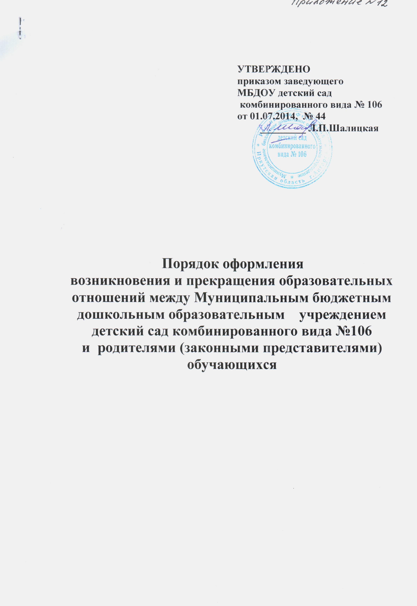

1.Общие положения

1.1. Настоящий Порядок оформления возникновения и прекращения образовательных отношений между Муниципальным бюджетным дошкольным образовательным учреждением детский сад комбинированного вида №106 и родителями (законными представителями) обучающихся разработан в соответствии с Федеральным закона от 29.12.2012 № 273-ФЗ «Об образовании в Российской Федерации», главой 2, ст.18 Конституции РФ, Уставом МБДОУ детский сад комбинированного вида №106 (далее по тексту – Порядок и МБДОУ).
1.2. Данный документ регулирует порядок оформления возникновения и прекращения образовательных отношений между МБДОУ и родителями (законными представителями) обучающихся.
1.3. Настоящий Порядок разработан в целях обеспечения и соблюдения конституционных прав граждан Российской Федерации на получение бесплатного общедоступного дошкольного образования.
1.4. Под образовательными отношениями понимается совокупность общественных отношений по реализации права граждан на образование, целью которых является освоение обучающимися содержания образовательной программы дошкольного образования (образовательные отношения), и общественных отношений, которые связаны с образовательными отношениями и целью которых является создание условий для реализации прав граждан на образование.
1.5. Участниками образовательных отношений являются обучающиеся, родители (законные представители) обучающихся, педагогические работники МБДОУ.
2. Порядок оформления возникновения образовательных отношений

2.1. Образовательные отношения между МБДОУ и родителями (законными представителями) несовершеннолетних обучающихся оформляются Договором об образовании по образовательным программам дошкольного образования (приложение №1)
2.2. Основанием возникновения образовательных отношений между МБДОУ и родителями (законными представителями) несовершеннолетних обучающихся является приказ руководителя учреждения о зачислении обучающегося.
3. Порядок оформления прекращения образовательных отношений
3.1. Образовательные отношения между участниками образовательного процесса прекращаются в связи с отчислением обучающегося из МБДОУ в следующих случаях:
- в связи с получением дошкольного образования (завершением обучения по образовательной программе дошкольного образования);
- досрочно по основаниям, установленным законодательством об образовании, Уставом МБДОУ детский сад комбинированного вида №106, договором об образовании.
3.2. Образовательные отношения могут быть прекращены досрочно в следующих случаях:
- по инициативе родителей (законных представителей) несовершеннолетнего обучающегося, в том числе в случае его перевода для продолжения освоения образовательной программы в другое образовательное учреждение;
- по обстоятельствам, не зависящим от воли родителей (законных представителей) несовершеннолетнего обучающегося и МБДОУ, в том числе в случаях ликвидации образовательного учреждения, аннулирования лицензии на осуществление образовательной деятельности;
- по медицинским показаниям.
3.3. Досрочное прекращение образовательных отношений по инициативе родителей (законных представителей) несовершеннолетнего обучающегося не влечет для него каких-либо дополнительных, в том числе материальных обязательств перед МБДОУ, если иное не установлено договором об образовании.
3.4 Основанием для прекращения образовательных отношений является приказ об отчислении воспитанника из МБДОУ, изданный на основании заявления родителей (законных представителей). Права и обязанности обучающегося, предусмотренные законодательством об образовании и локальными нормативными актами МБДОУ, прекращаются с даты его отчисления из образовательного учреждения.
3.5. МБДОУ, его учредитель в случае досрочного прекращения образовательных отношений по основаниям, не зависящим от воли образовательного учреждения, обязано обеспечить перевод обучающегося в другое образовательное учреждение, и исполнить иные обязательства, предусмотренные договором об образовании.
3.6. В случае прекращения деятельности МБДОУ, а также в случае аннулирования у него лицензии на право осуществления образовательной деятельности, учредитель обеспечивает перевод воспитанников с согласия их родителей (законных представителей) в другие образовательные учреждения, реализующие соответствующую образовательную программу.
3.7. Порядок и условия осуществления перевода устанавливаются муниципальным органом исполнительной власти, осуществляющим функции по выработке государственной политики и нормативно-правовому регулированию в сфере образования.

